Prozessfeuchte-Analysator mit hervorragender Messleistung
Auf einen Blick:
- Prozessfeuchte-Analysator für die Gasverarbeitung und
den Gastransport (Pipelines)
- Stabile, genaue und wiederholbare Messungen von
Feuchtigkeit in Erdgas
- Keine Beeinflussung durch Änderungen in der Zusammen-
setzung der Hintergrundgase

Zusätzlich verfügbar:
Fotos
Videos
Englische Version

Michell, Juli 2020. Ein unabhängiger Testbericht der DBI Gas- und Umwelttechnik in Leipzig hat gezeigt, dass der OptiPEAK TDL600 Prozessfeuchte-Analysator von Michell Instruments stabile, genaue und wiederholbare Messungen von Feuchtigkeit in Erdgas bietet. Dabei lässt er sich nicht von Änderungen in der Zusammensetzung der Hintergrundgase beeinflussen.

Insgesamt führten die Tester 16 verschiedene Experimente durch, um die Fähigkeiten des OptiPEAK TDL600 in einer Reihe von Gaszusammensetzungen zu prüfen, die sowohl energiereiches Erdgas der H-Gruppe als auch reines Methan enthielten. Die Auswertungen beinhalteten verschiedene Zielwerte für die Feuchte sowie weitere Tests, um jeglichen Einfluss begleitender Gaskomponenten wie Wasserstoff, Schwefelwasserstoff und Methanol zu bestimmen. Die Testbedingungen simulierten verschiedene Prozessbetriebsszenarien in der Gasverarbeitung und im Pipeline-Transport. Der Autor des Berichts, Dr. Rico Rockmann, kommentierte: “Insgesamt zeigt der Michell OptiPEAK TDL600 sehr stabile Werte ohne Ausreißer oder falsche Messungen.”

Der OptiPEAK TDL600 verwendet die neueste Generation von abstimmbaren Diodenlaserspektroskopie-Sensoren (TDLAS), um Spuren von Feuchtigkeit in Erdgas bis hinunter zu 1 ppmV zu erkennen. Die berührungslose Sensortechnologie ist widerstandsfähig gegen Verschmutzung und liefert schnelle, zuverlässige Ergebnisse bei anspruchsvollen Anwendungen wie wechselnden Methankonzentrationen und saurem Gas.

Der OptiPEAK TDL600 verfügt über weltweite Zertifizierungen für Gefahrenbereiche und ist mit einer Reihe von Probenahmeoptionen erhältlich.

Englische Version: http://www.michell.com/uk/news/showitem.php?RecID=379
Kontakt Michell Kontakt Presseagentur
Michell Instruments GmbH awikom GmbH
Frau Evelyn Adrian David Kalke
Max-Planck-Str. 14 Otto-Hahn-Ring 3-5
61381 Friedrichsdorf 64653 Lorsch
Tel: +49 (0) 6172 591720 Tel: +49 (0) 6251 1755013
evelyn.adrian@michell.com david.kalke@awikom.de
www.michell.de www.awikom.de
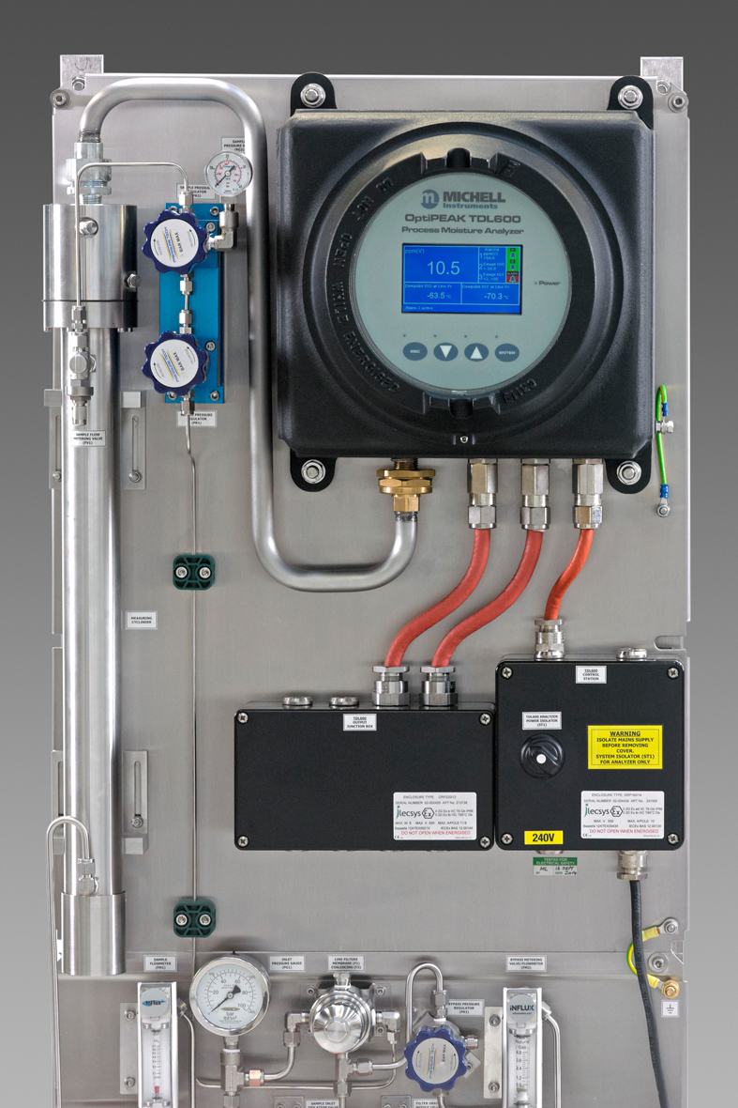

Michell Instruments OptiPEAK TDL600 (Bildquelle: Michell Instruments)

Über die Michell Instruments Gruppe
Die Michell Instruments Gruppe ist weltweit führend im Bereich Instrumentierungslösungen für Taupunkt, relative Feuchte und Sauerstoffkonzentration. Mit mehr als 40 Jahren Erfahrung in Entwicklung und Herstellung von Sensoren, Messgeräten, Analysatoren und kundenspezifischen Lösungen für die Messung und Kalibrierung dieser wichtigen Größen, ist Michell Instruments in vielen Anwendungen und Industriezweigen täglich präsent – z.B. Automotive, Druckluft, Energieerzeugung, Petrochemie, Öl und Gas, Nahrungsmittel, Pharma, um nur einige zu nennen. Unsere innovativen Produkte machen Prozesse kostengünstiger, sauberer, energieeffizienter und sicherer. Die Firmengruppe betreibt mehrere Fertigungsstandorte in Europa mit Hauptstandort in Ely, UK. Michell Instruments Sales und Service Center verteilen sich auf 11 Standorte weltweit, mit weiteren lokal vernetzten Standorten und Distributoren, die über ausgebildetes Vertriebs- und Servicepersonal zur direkten Unterstützung vor Ort in 56 Ländern präsent sind.
Michell Instruments ist Mitglied der Industriellen Technologie Gruppe Process Sensing Technologies (PST), zu der ebenfalls die Firmen Analytical Industries Inc. , Rotronic , LDetek , DYNAMENT, S.S.C und NTRON gehören.
Text und druckfähiges Bildmaterial unter pr.awikom.de/michell

